1번

카드는 총 C장이며, 각 카드에는 1부터 C까지의 각각 다른 숫자가 하나씩 적혀 있습니다.

처음에는 숫자 1 카드가 가장 위에 있고, 숫자 2, 숫자 3, ..., 숫자 C까지 숫자 순서대로 카드들이 쌓여 있습니다.

카드 섞기는 총 P회 진행되며, 아래의 과정을 차례대로 수행하여 마치는 것을 1회로 정의합니다.

섞을 카드들 중, 위에서 N장과 아래에서 N장을 제외한 나머지 카드들을 순서를 유지한 채 가장 위쪽으로 올립니다.

위로 올라온 카드들의 수를 확인합니다.

위로 올라온 카드들의 수가 2 \* N을 초과하면, 그 카드들에 대해서만 카드 섞기를 처음부터 반복합니다.

초과하지 않으면, 1회 수행 과정을 마칩니다.

예) 카드가 10장이고 N이 2일 때, 카드 섞기를 1회 수행하는 과정

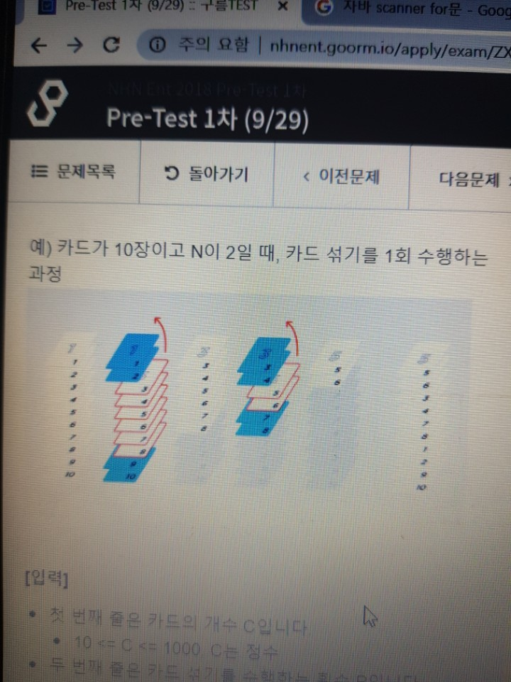

[입력]

첫 번째 줄은 카드의 개수 C입니다. ( 10 <= C <= 1000, C는 정수 )

두 번째 줄은 카드 섞기를 수행하는 횟수 P입니다. ( 0 <= P <= 1000, P는 정수 )

세 번째 줄부터 P개의 줄은 각 회차의 수행 과정에서, 섞을 카드들 중 위와 아래에서 제외할 카드의 개수 N입니다.

1 <= N < ceil(C / 2), N은 정수 (ceil: 주어진 숫자보다 크거나 같은 숫자 중 가장 작은 정수)

각 줄은 개행문자(newline, \n)로 구분되어 있습니다.

[출력]

카드 위쪽에서부터 5개의 카드 숫자를 차례대로 출력합니다.

각 숫자는 개행문자(newline, \n)로 구분합니다.

[예시]

예를 들어, 10장의 카드를 2번 섞는 경우에는 다음과 같은 문자열이 표준 입력으로 들어옵니다.

10

2

2

3

위 입력에 대한 출력은 다음과 같습니다.

4

7

8

1

5

입/출력 예시

보기 입력 1 )

10

1

2

출력 1 )

5

6

3

4

7

보기 입력 2 )

10

2

2

3

출력 2 )

4

7

8

1

5

2번 .전광판에 사용되는 데이터는 정사각 행렬로 주어지고 그 크기와 회전수를 입력받아, 회전한 결과를 출력하는 모듈을 개발해야 합니다.

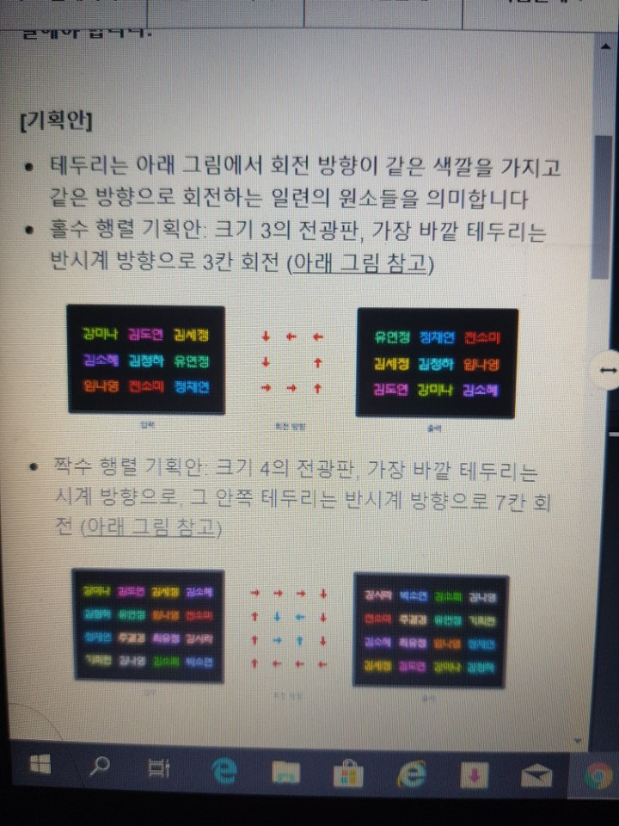

[조건]

회전수의 부호는 가장 바깥 테두리의 회전 방향을 결정합니다.

회전수가 양수일 때 시계 방향, 음수일 때 반시계 방향으로 회전합니다.

인접한 두 테두리의 회전 방향은 서로 반대입니다.

회전수의 절댓값만큼 원소들이 이동합니다.

[입력]

첫 번째 줄은 정사각 행렬의 크기 N과 회전수 W가 입력됩니다.

1 < N <= 100

-1,000,000,000 <= W <= 1,000,000,000

두 번째 줄부터는 행렬의 원소값이 입력됩니다.

각 원소는 공백을 포함하지 않는 20바이트 이하의 문자열입니다.

각 줄은 개행문자(newline, \n)로 구분되어 있습니다.

[출력]

테두리부터 중심 사이의 정사각형들을 회전 ± 방향에 맞춰 W만큼 이동한 결과를 출력합니다.

한 줄의 끝은 불필요한 공백 없이 개행문자(newline, \n)로 끝나야 합니다.

[예시]

입력

5 x 5 행렬은 테두리부터 시작으로 반시계방향으로 2만큼 회전

5 -2

강미나 김도연 김세정 김소혜 김청하

유연정 임나영 전소미 정채연 주결경

최유정 강시라 기희현 김나영 김소희

박소연 윤채경 이해인 전소연 정은우

한혜리 강예빈 권은빈 김다니 김서경

출력

김세정 김소혜 김청하 주결경 김소희

김도연 윤채경 강시라 임나영 정은우

강미나 이해인 기희현 전소미 김서경

유연정 전소연 김나영 정채연 김다니

최유정 박소연 한혜리 강예빈 권은빈

입/출력 예시

? 입출력 형식을 잘 지켜주세요.

보기 입력 1 )

2 333

강미나 김도연

김세정 김소혜

출력 1 )

김세정 강미나

김소혜 김도연

보기 입력 2 )

3 -777

강미나 김도연 김세정

김소혜 김청하 유연정

임나영 전소미 정채연

출력 2 )

김도연 김세정 유연정

강미나 김청하 정채연

김소혜 임나영 전소미

3번.

‘코인’을 분석한 끝에 미래의 가격을 하루 단위로 예측하는 데 성공했습니다.

주어진 가격 예측 데이터를 기반으로 ‘코인’을 사고 팔아서 얻을 수 있는 최대 이익을 구하는 것이 이 문제의 목표입니다.

[조건]

하루에 ‘코인’을 사고파는 것을 모두 할 수는 없습니다. ‘코인’을 사거나 팔거나 둘 중 하나만 할 수 있습니다.

투자가 불필요하다고 판단되는 날에는 사거나 팔지 않고 건너뛸 수 있습니다.

매일 최대 한 개의 코인을 살 수 있고, 자본금은 무한하다고 가정합니다.

팔 때는 여러 개의 코인을 한꺼번에 팔 수 있습니다.

팔 때마다 ‘코인’ 개수와 상관없이 수수료 1원을 내야 합니다(하단 예시 참조).

[입력]

첫 번째 줄에는 가격을 예측한 날짜 수(days)가 정수로 입력됩니다.

1 < days <= 1000

두 번째 줄에는 각 날짜의 ‘코인’ 가격(price)이 공백문자로 구분되어 날짜순으로 입력됩니다.

1 <= price <= 10000

각 줄은 개행문자(newline, \n)로 구분됩니다.

[출력]

최대 이익을 정수로 출력합니다.

[예시 1]

입력 )

5

1 1 10 5 7

출력 )

18

설명

첫째 날과 둘째 날 ‘코인’을 한 개씩 산 후, 셋째 날 팔아서 얻은 이익은 ‘18원 - 수수료 1원’입니다.

넷째 날 ‘코인’을 산 후, 다섯째 날 모두 팔아서 얻은 이익은 ‘2원 - 수수료 1원’입니다.

따라서 최대 이익은 ‘18원’입니다.

[예시 2]

입력 )

5

5 4 3 2 1

출력 )

0

설명

시간이 흐를수록 가격이 내려가므로 투자를 하지 않는 것이 최선입니다.

따라서 최대 이익은 0원입니다.

[예시 3]

입력 )

5

5 10 5 10 5

출력 )

9

설명

수수료를 줄이기 위해 둘째 날에는 팔지 않는 것이 최선입니다.

첫째 날과 셋째 날 ‘코인’을 산 후, 넷째 날 한꺼번에 파는 것이 최대 이익을 얻을 수 있습니다.

따라서 최대 이익은 ‘10원 - 수수료 1원’입니다.

보기 입력 1 )

5

1 1 10 5 7

출력 1 )

18

보기 입력 2 )

5

5 4 3 2 1

출력 2 )

0

보기 입력 3 )

5

5 10 5 10 5

출력 3 )

9

4번.

N \* N 크기의 땅에 여러 국가가 있고, 각 국가는 매 턴(turn)마다 아래의 규칙에 따라 비어 있는 땅을 점령하여 영토를 확장합니다.

더 이상 점령 가능한 땅이 없을 때까지 진행이 되며, 그 때까지의 턴 수와 최종적인 땅의 형태를 출력합니다.

[정의]

국가는 알파벳 대문자 한 글자로 표현합니다.

빈 땅은 숫자로 표현하고, 장애물이 없을 경우 0으로 표현합니다.

장애물이 존재하는 땅은 1 이상의 숫자로 표현합니다.

장애물이 위치하는 방향에 따라 상(1), 하(2), 좌(4), 우(8)로 표현합니다

두 개 이상의 방향에 장애물이 있는 경우, 조합하여 표현합니다. (예를 들어 하측, 좌측에 장애물이 동시에 있을 경우 2+4 => 6 으로 표현)

각 국가가 최초에 위치한 영토에는 장애물이 존재하지 않습니다.

장애물이 있는 땅을 국가가 점령하여도 장애물은 사라지지 않습니다.

[확장 규칙]

매 턴마다 각 국가는 모든 영토에서 상하좌우로 1칸씩 동시에 확장합니다.

모든 땅에는 상하좌우에 장애물이 존재할 수 있고, 장애물이 존재하는 방향으로는 확장이 불가능합니다.

어떤 땅을 여러 나라가 동시에 점령하고자 한다면, 그 땅에 인접한 영토가 많은 국가가 점령합니다.

어떤 땅에 인접한 국가들의 영토 수가 동일하다면 어느 국가도 점령할 수 없습니다.

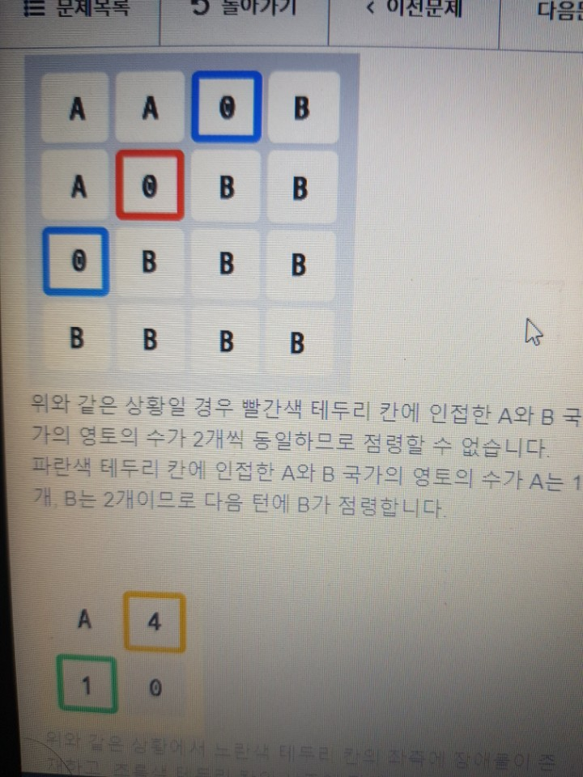

위와 같은 상황일 경우 빨간색 테두리 칸에 인접한 A와 B 국가의 영토의 수가 2개씩 동일하므로 점령할 수 없습니다.

파란색 테두리 칸에 인접한 A와 B 국가의 영토의 수가 A는 1개, B는 2개이므로 다음 턴에 B가 점령합니다.



위와 같은 상황에서 노란색 테두리 칸의 좌측에 장애물이 존재하고, 초록색 테두리 칸의 상측에 장애물이 존재하여 A국가는 영토를 확장할 수 없습니다.

[입력]

첫 번째 줄은 정사각형으로 표현된 땅의 크기 N이 입력됩니다.

N \* N의 N값, 1 <= N <= 50

두 번째 줄부터는 공백문자로 구분된 땅의 최초 형태가 입력됩니다.

각 줄은 개행문자(newline, \n)로 구분되어 있습니다.

[출력]

더 이상 점령 가능한 땅이 없을 때까지 진행이 되며, 그 때까지의 턴 수와 최종적인 땅의 형태를 출력합니다

각 국가가 모든 영토를 확장했을 때, 진행된 턴 수와 영토의 구조를 출력합니다.

한 줄의 끝은 불필요한 공백 없이 개행문자(newline, \n)로 끝나야 합니다.

[예시]

입력 )

5

A 0 0 0 0

0 0 6 0 D

0 0 B 0 0

0 C 8 0 0

0 0 0 0 0

확장 과정

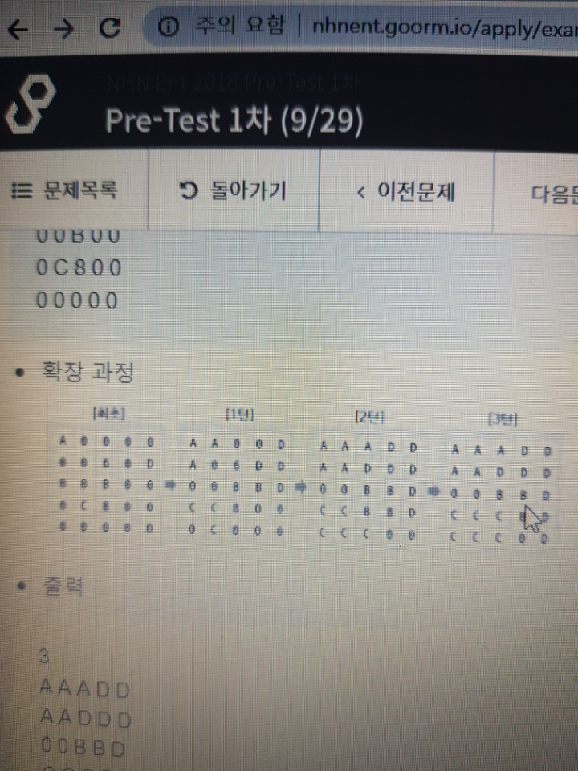

출력 )

3

A A A D D

A A D D D

0 0 B B D

C C C B D

C C C 0 D

입/출력 예시

보기 입력 1 )

5

A 0 0 0 0

0 0 6 0 D

0 0 B 0 0

0 C 8 0 0

0 0 0 0 0

출력 1 )

3

A A A D D

A A D D D

0 0 B B D

C C C B D

C C C 0 D

보기 입력 2 )

5

A 0 0 0 0

0 0 0 0 0

0 0 0 0 0

0 0 0 0 0

0 0 0 0 B

출력 2 )

3

A A A A 0

A A A 0 B

A A 0 B B

A 0 B B B

0 B B B B

보기 입력 3

5

A 0 0 0 10

0 0 0 10 0

0 0 10 0 0

0 10 0 0 0

10 0 0 0 0

출력 3

4

A A A A A

A A A A 0

A A A 0 0

A A 0 0 0

A 0 0 0 0